实验三 力台系统实验计划
一：实验目的
- 学会使用KISTLER测力台并采集人体动作时的对地反力。
- 学会计算压力作用点(COP)的位置及偏移轨迹。
- 学习计算和分析在一个步态周期的三维力和力矩的变化。
- 初步了解步态分析在康复领域中的应用。
二：实验原理
本实验的原理是当人体于力台上进行动作时，力台作为支撑面，受到人对其产生的作用力，并通过力台四角内置的力传感器实时测量，得出三维方向的作用力数据。通过力数据可以计算出该动作时力矩数据，进一步推算压力作用点(COP)的位置及其变化。
三：实验器材
KISLTER力台两块，信号控制放大器两块，数据采集卡两块，计算机一台，接线若干。
四：实验内容及拟采取的方法
（一）实验内容：
1. 学习力台基本资料，了解LABVIEW软件的使用，学会力台的安装与连接。
2. 力台性能测试。
3. 使用力台采集人静止站、坐时的三维作用力，推算力矩和COP。
4. 使用力台采集人由站转为坐过程和由坐转为站过程的三维作用力，计算和分析三维力、力矩和COP的变化情况（也可选做向前向左跨步等动作）。
5. 使用力台采集人在两块力台完成一个完整步态周期时的三维作用力，计算和分析三维力、力矩和COP的变化情况。
（二）实验前准备
1. 学习力台和控制放大器的说明书，掌握力台和控制放大器的使用方法。
首先了解力台的整体构架及其信号输出情况，参考图1，图2学习。
图1是力台水平放置于地面时的三维坐标示意，实验时需要注意力台放置方向，确定力台输出信号的坐标代表的真实方位。
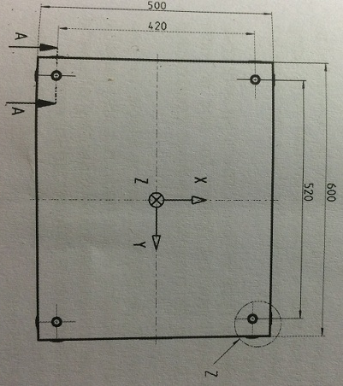
图1
图2是力台输出信号的示意图，力台共有四个传感器，各传感器能测量三维度的受力，并向控制放大器输出。
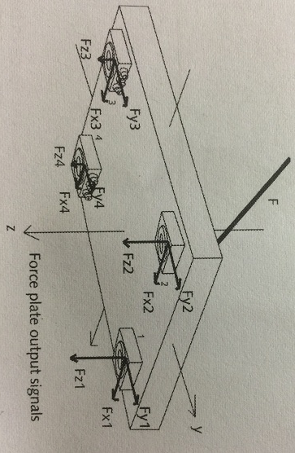
图2
其次，学习控制放大器的输入输出信号的变化以及其参数选择，参考图3，图4，图5。
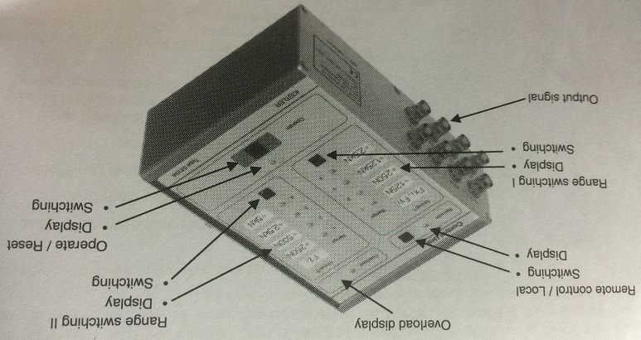
图3

图3为控制放大器的主面板，主要功能有控制数据输出、选择输出信号的量程、超载警示和远程控制，实验中主要使用前三个功能。控制数据输出按钮的作用是选择是否在实验中开始输出传感器数据；选择量程按钮共有两个，分别是控制x和y方向以及z方向的数据量程，根据预估算受力范围共分为四个量程（详见图3）；超载警示是通过面饭上方的红色警示灯显示的，一旦控制放大器测得力台受力超过其选定量程，即将报警，提醒实验者在量程范围选择上应当注意。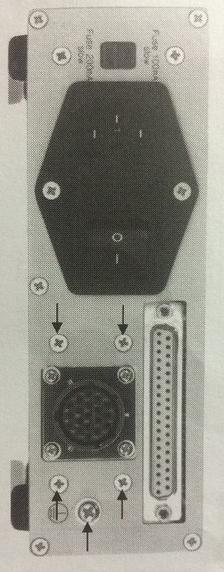
图4
图4为控制放大器的左侧，是放大器连接力台的面板，图中右下方圆形接线柱为与力台连线的接口，左侧是控制放大器的开关。
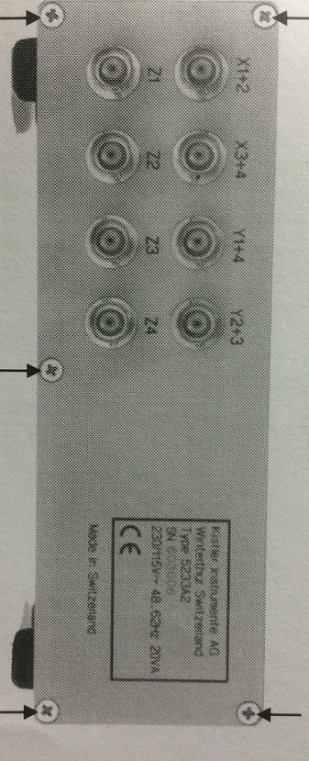
图5
图5为控制放大器的左侧面，是放大器输出接线的接头位置，该控制放大器将四个传感器的输出信号接收后，进行一定的数据处理，即将1,2号传感器的x方向数据叠加作为1号输出，3,4号传感器的x方向数据叠加作为2号输出，1,4传感器的y方向数据叠加作为3号输出，2,3传感器的y方向数据叠加作为4号输出，4个传感器的z方向数据单独输出作为5-8号输出。
2.将力台、信号控制放大器、数据采集卡、电脑依次连接，参考图4,5,6,7。
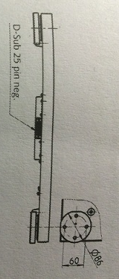
图6
图6是力台下方接线柱示意图，使用型号1757的接线，将力台该输出口与图4所示控制放大器输入接线口相连；使用8根通用接线将控制放大器输出端（图5）与数据采集卡的8个通道相连。数据采集卡如图7所示，实验中一次使用ao1, ao2, ao8, ao11, ao4, ao5, ao6, ao7这8个通道。
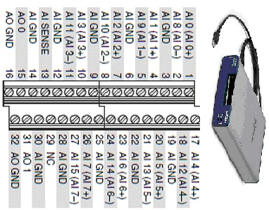
图7 数据采集卡通道
最后，通过USB接口连接数据采集卡和电脑即可。
3.根据需要，选择控制放大器的量程，通过建立LABVIEW文件，设置数据采集的通道和采样参数（采集模式、采样率、信号范围等），参考图8,9,10。
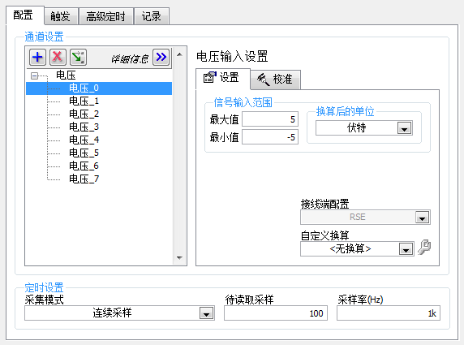
图8采样参数设置
参考图8进行数据采集类型和采集通道的选择以及采样参数的设置。
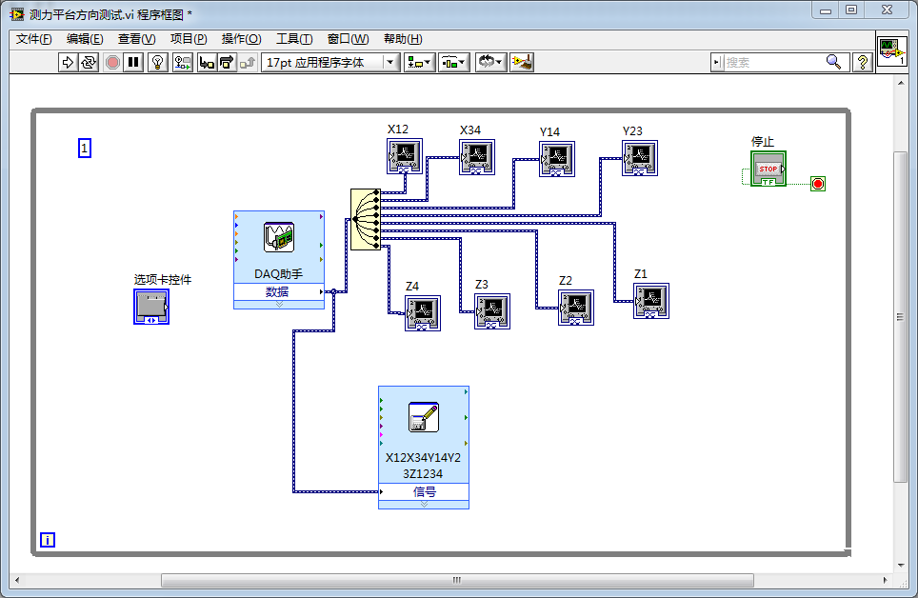
图9程序框图
参考图9设置采集程序框图，使用DAQ助手采集数据，使用显示控件显示电压变化情况，使用数据存入控件将采集到的电压数据信息存储到自拟的表格文件中。
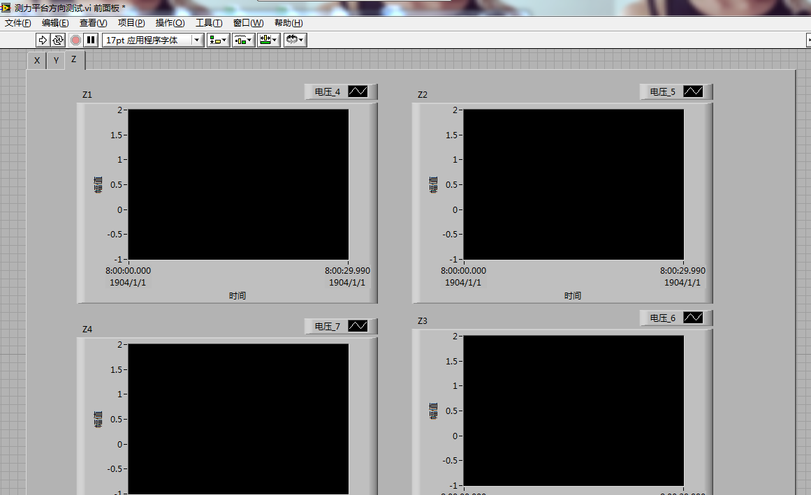
图10数据展示
参考图10，在X,Y,Z的选项卡中，观察力台数据的实时显示。
（三）实验阶段
1. 运行LABVIEW文件，选择按钮，测试力台在三维方向的反应情况，通过实时图像显示观察力台的测力效果。待实验观察大致无误后，选择按钮结束运行，并获取存储的力台的数据。
2. 使力台空载，静置在水平地面上1分钟，采集存储这段时间的力台数据，参考数据处理公式，计算出力台本身的重心。
3. 选择一名实验者，实验者需完成两个动作，动作一静止站立在力台上10秒钟，动作二静止坐于力台上10秒钟，采集并存储两组动作的数据，参考数据处理公式，计算出三维力矩和COP值。
4. 选择一名实验者，实验者需完成两个动作，动作一于力台站立2秒随后由站立转为坐下并维持两秒，动作二于力台坐2秒随后由站立转为站立并维持两秒，采集并存储两组动作的数据，参考力台使用说明书，计算出三维力矩和COP在这两组动作的变化情况。
5. 选择一名实验者，实验者需在两块力台上完成一个完整的步态周期，动作要点是在连续的两块力台上以正常步行速度，走一至两步。采集并存储两组动作的数据，参考数据处理公式，计算出三维力矩和COP在这个步态周期的变化情况。
五：实验注意事项
- 每次实验开始前，都应当检查实验设备的每条接线是否连接完整，并按照实验1（试测实验）完成力台各通道的数据采集检查。
- 实验开始时，要注意使用信号控制放大器的输出按钮控制信号的输出。
- 在控制放大器的量程选择时，要根据实验具体需求进行合理设定，牢记范围宁大不小。
- 实验力台本身可能存在重心不均的现象，在实验测试时应当充分考虑这一点，并在实验中尽量剔除这一影响因素。
- 使用获得的电压数据计算各传感器时，应当避免传感器的差异性，按照图11中提供的数据单独计算每一通路的受力情况。
六：实验进度安排
第一次实验————实验2，3
第二次实验————实验4
第三次实验————实验5

七：数据处理参考方法
1.各传感器标定结果
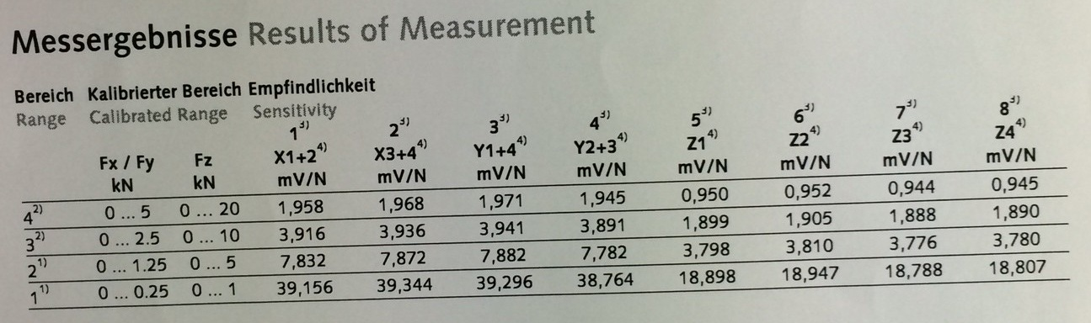
以1号传感器的z方向计算为例，假设选择量程为4，实测数据为a;
Fz1=a*1000/0.950(N)
2.力矩与COP值计算公式
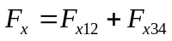
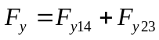
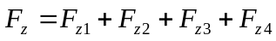
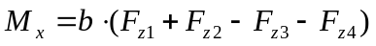
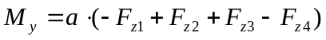
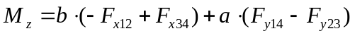
COP的X坐标：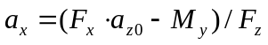
COP的Y坐标：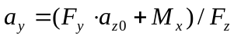
绕z轴的扭矩：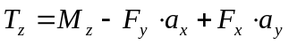

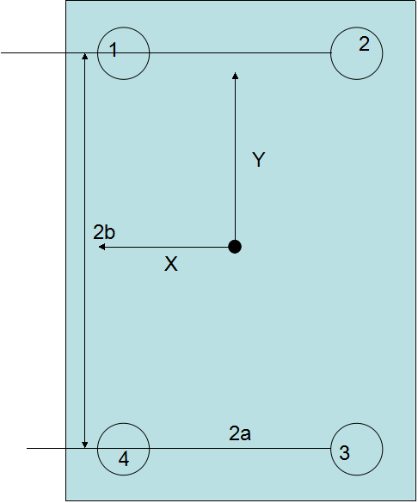
a=210mm,b=260mm, az0=41mm
八：数据处理参考方法

